Отдел образования администрации
городского округа город Шахунья
Нижегородской области
Муниципальное бюджетное образовательное учреждение
МБОУ «Хмелевицкая средняя общеобразовательная школа»

Творческий проект

«Узорно-ремизное
шахунское ткачество»

Выполнила ученица 7 класса
Спиридонова Екатерина
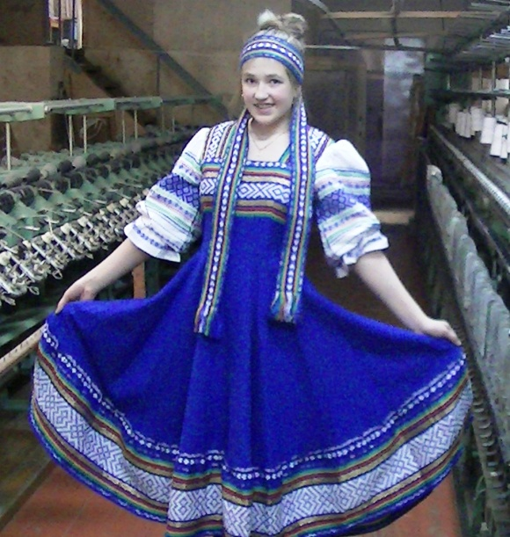
Руководитель проекта:
учитель русского языка и литературы
Спиридонова Светлана Павловна

с. Хмелевицы
2013 г.
Обоснование выбора темы проекта
На уроке русского языка в 6 классе мы изучали тему «Народные промыслы». Учитель предложил каждому из нас создать проект по одному из видов народного ремесла. Меня заинтересовало ткачество, потому что я видела ткацкий стан у моей прабабушки Манефы Александровны Куликовой, у нас дома есть домотканые половики, созданные ею. Бабушка, Валентина Николаевна Хлычева, рассказывала, что её мама показывала ученым из НИИ легкой промышленности Москвы, как создаются изделия шахунских ткачих. У меня возникла идея исследовать, в чем особенность местного ткачества, как удалось сохранить промысел в промышленных масштабах? Занятия в медиацентре «Сорока» помогут мне осуществить проект. Будучи шестиклассницей, я выполнила информационную презентацию о шахунских ткачихах – мастерицах. Год спустя я хочу углубить свои знания по теме и воспользовавшись умениями, которые я получила, занимаясь в медиацентре «Сорока», рассказать об узорно-ремизном ткачестве общественности.

Объектом изучения данной работы является узорно-ремизное ткачество Шахунского района.
Актуальность подобного исследовательского проекта состоит в том, чтобы, во-первых, школьники да и местная общественность осознали уникальность данного народного промысла, возродили интерес к нему; во-вторых, прониклись чувством гордости за шахунских ткачих, рассказали о них и за пределами области.
Цель: изучение своеобразия узорно-ремизного ткачества севера Нижегородской области.
Задачи:
- раскрыть историю возникновения ткачества на Руси;
- показать уникальность шахунского ткачества;
- рассмотреть вопрос возникновения промышленного ткачества в Шахунском районе;
- раскрыть современное состояние дел в данной отрасли производства и актуальность ткацкого ремесла в современном обществе.
Гипотеза данной работы заключается в том, что шахунское ткачество уникально по своей сути и истории развития как отрасли легкой промышленности.
Основа проекта
Узорно-ремизное ткачество было развито во многих деревнях Нижегородского края, особенно на северных его окраинах. Домоткаными узорами крестьянки украшали половики, одежду, покрывала, скатерти, столешницы, полотенца. Материалом для ткачества служили лен, шерсть и хлопок. Нижегородское ткачество отличалось большой узорностью геометрического орнамента и тонкостью колорита. Количество цветов в ткани немногочисленно, гармонично и благородно в оттенках. В основном это белый, красный, синий цвета. Благодаря тонко найденному композиционному решению цвета и орнамента изделия ткачих имели особенную изысканность.
На примитивных ткацких станах ткачихи вырабатывали гладкие полотна и прекрасные по своим художественным достоинствам рисунчатые ткани. Но в XX веке в крестьянском хозяйстве ткаными вручную на стане оставались разве что половики. И все же ручное узорно-ремизного ткачество не было утрачено. Редкие увлеченные специалисты сумели сохранить промысел таким, каким он существовал веками, такие нашлись на шахунской земле. В 1971 году была создана строчевышивальная фабрика, которая в 1998 года преобразовалась в ОАО «Тканые узоры».

План работы над проектом
Этап, сроки | Задачи | Практическая  деятельность
Подготовительный  Декабрь | 1.Определить цели и задачи проекта.  2.Написать черновик творческого проекта.  3.Собрать материал по истории Шахунской художественной фабрики. | 1.Изучить литературу по ткачеству.  2.Исследовать материалы сайта ОАО «Тканые узоры».  3. Посетить школьный и краеведческий музеи.  4.Организовать съемки в цехах ОАО «Тканые узоры».
Практический  Январь - апрель | 1.Создать презентацию и фильм о шахунском ткачестве.  2.Принять участие в конкурсах и фестивалях. | 1.Защита презентации «Узорно-ремизное ткачество» на муниципальном конкурсе «Народные промыслы».  2.Создание фильма о работе ОАО «Тканые узоры».  3.Участие в конкурсах.  4.Защита исследовательской работы на НОУ.
Обобщающий  Май | 1.Подвести итоги работы над проектом. | Защитить проект на занятии медиацентра «Сорока»

Оценка результативности работы над проектом
Мои исследования по теме «Узорно-ремизное шахунское ткачество» прошли успешно. Я узнала об особенностях местного промысла, познакомилась с историей промышленного ткацкого производства в Шахунском районе.
Все мои работы на различных конкурсах заняли II место. Это презентация на муниципальном конкурсе «Народные промыслы», исследовательская работа на НОУ, фильм на Всероссийском конкурсе «Начинаем урок». Поощрительный диплом с пожеланиями работать в данном направлении я получила на Всероссийском кинофестивале «История и культура». Рекламный ролик о шахунских ткачихах понравился нижегородцам.
Достигнуть таких результатов мне удалось потому, что я занимаюсь в медиацентре «Сорока». В процессе работы над проектом я попробовала себя в роли тележурналиста, фотокорреспондента, оператора. На награждении жюри отметило, что мои фильмы отличает хорошая закадровая речь. Обучение мастерству публичного выступления помогло мне удачно построить свои выступления и справиться с волнением на защите презентации и исследовательской работы.
Мой проект стал результативным. Я достигла цели своей работы: не только сама узнала многое о шахунском ткачестве, но и рассказала о нем широкому кругу людей.

